习题3.3
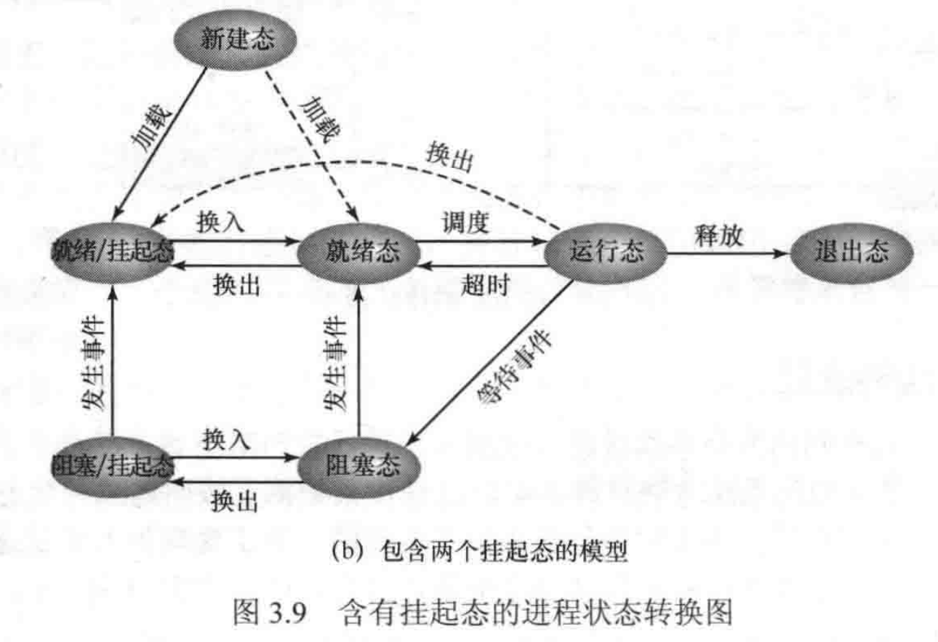
图3.9（b）包含了7个状态。
a 列出所有可能的转换，并举例说明什么事件会触发。
b 列出所有不可能的转换并说明原因。

解答：
a)以下是所有可能的转换及其触发事件的示例。
1.新建态→就绪态：
进程创建完成，加入就绪队列。
2.新建态→就绪/挂起态：
系统资源紧张时，无足够空间分配给新进程，进程创建后立即被挂起。
3.新建态→退出态：
资源不足、权限不够等原因导致进程创建失败，进程直接被销毁。
4.就绪态→运行态：
正常的CPU分配，调度器选中一个处于就绪态的进程，该进程获得CPU。
5.就绪态→就绪/挂起态：
(1)释放内存来得到足够空间的唯一方法是挂起一个就绪态进程时；
(2)操作系统确信高优先级的阻塞态进程很快将会就绪，则可能选择挂起一个低优先级的就绪态进程；
(3)用户选择暂停。
6.就绪态→退出态：
系统管理员或其他进程强制终止就绪态进程，该进程被杀死。
7.就绪/挂起态→就绪态：
进程被恢复(解除挂起)，换入内存中，但仍在等待事件。
(1)内存中没有就绪态进程，操作系统需要调入一个进程；
(2)处于就绪/挂起态的进程比处于就绪态的所有进程优先级更高时。
8.就绪/挂起态→退出态：
系统决定清理该挂起进程，挂起中的进程被杀死。
9.运行态→就绪/挂起态：
(1)阻塞/挂起队列中具有较高优先级的进程不再被阻塞时，操作系统抢占这个进程；
(2)直接将运行态进程换出到就绪/挂起队列，释放一些内存空间。
10.运行态→就绪态：
(1)时间片耗尽，调度器切换进程；
(2)操作系统给不同的进程分配不同的优先级，具有更高优先级的处于阻塞态的进程B所等待的事件发生后，将进程B转换到就绪态，此时因为优先级中断运行态的进程；
(3)进程自愿释放对处理器的控制。
11.运行态→阻塞态：
正在运行的进程等待某事件。
请求一个无法立即予以的服务；
请求一个无法立即得到的资源；
进行某种初始化工作；
进程等待另一个进程的信息或输入。
12.运行态→退出态：
(1)进程正常完成；
(2)收到终止信号。
13.阻塞/挂起态→就绪/挂起态：
等待的事件发生。
14.阻塞/挂起态→阻塞态：
阻塞/挂起队列中存在一个进程，优先级高于就绪/挂起队列中所有进程，并且操作系统确信阻塞进程的事件很快发生，此时将阻塞进程换入内存。
15.阻塞/挂起态→退出态：
系统强制终止不再需要的进程，挂起且阻塞的进程被杀死。
16.阻塞态→就绪态：
所等待的事件发生。
17.阻塞态→阻塞/挂起态：
(1)没有就绪进程时，换出一个阻塞进程为另一个未阻塞进程腾出空间；
(2)操作系统确定当前正在运行的进程或就绪进程为了维护基本的性能而需要更多的内存空间。
18.阻塞态→退出态：
进程等待事件发生时被强制终止，被阻塞的进程收到杀死信号。

b)以下是所有不可能的转换及其不能转换的原因。
1.新建态→运行态：
新建态进程处于创建阶段，操作系统正在为其分配资源并构建PCB。调度器只能从就绪队列中选择进程，而新建态进程尚未进入就绪队列，因此不可能直接运行。
2.新建态→阻塞态：
新建进程还未分配资源，没有开始运行，不可能产生等待事件。
3.新建态→阻塞/挂起态：
新建进程还未正式进入系统，不可能产生等待事件，也不可能存在这种挂起状态。
4.就绪态→新建态：
已初始化的进程已经拥有完整的PCB和所有必要的资源，不能回退到初始化阶段。
5.就绪态→阻塞态：
阻塞需要在运行中出现等待事件，就绪态进程还没运行。
6.就绪态→阻塞/挂起态：
阻塞/挂起态要求进程先进入阻塞态（运行中等待事件），然后被换出。就绪态进程未执行代码，无法阻塞，也无法直接被换出到阻塞/挂起态。
7.就绪/挂起态→新建态：
就绪/挂起态进程已分配PCB和资源，只是暂时被换出到磁盘。回退到新建态意味着撤销初始化，这违反进程生命周期规则。
8.就绪/挂起态→运行态：
调度器只能从内存中的就绪队列选择进程运行。就绪/挂起态进程存储在磁盘，需先被换入内存（进入就绪态）才能被调度。
9.就绪/挂起态→阻塞态：
阻塞态需要进程在运行中等待事件，而就绪/挂起态进程未运行且不在内存，无法产生阻塞事件。
10.就绪/挂起态→阻塞/挂起态：
阻塞/挂起态要求进程先进入阻塞态（运行中等待事件），然后被换出。就绪/挂起态进程未执行代码，无法进入阻塞状态。
11.运行态→新建态：
已经运行的进程资源已经分配无法回收；代码执行产生的后果不可撤销；进程被完整地纳入系统管理，不能回退到初始化阶段。
12.运行态→阻塞/挂起态：
阻塞/挂起态要求进程先因等待事件进入阻塞态，然后被换出；或先被换出到就绪/挂起态，再因事件等待进入阻塞/挂起态。直接从运行态跳到阻塞/挂起态不符合状态转换逻辑。
13.退出态→新建态：
退出态进程的PCB、内存和其他资源已被操作系统回收，进程生命周期已结束。重新进入新建态需要完全重新创建进程，这不是状态转换。
14.退出态→就绪/挂起态：
退出态进程的所有资源已被回收，操作系统不再管理该进程。挂起需要进程仍存在于系统中，因此不可能从退出态进入就绪/挂起态。
15.退出态→就绪态：
就绪态需要进程具备完整的PCB和资源，退出态进程已清理所有资源，无法被调度。
16.退出态→运行态：
运行态需要进程在就绪队列中被调度器选中，而退出态进程已从系统中移除，无法参与调度。
17.退出态→阻塞/挂起态：
退出态进程已释放资源，无法被挂起或阻塞。
18.退出态→阻塞态：
退出态进程已终止，无法等待事件。
19.阻塞/挂起态→新建态：
已初始化的进程已经拥有完整的PCB和所有必要的资源，不能回退到初始化阶段。
20.阻塞/挂起态→就绪态：
就绪态要求进程准备好运行，而阻塞/挂起态进程仍在等待事件。即使被换入内存，也需先进入阻塞态，等待事件发生后才能进入就绪态。
21.阻塞/挂起态→运行态：
进程不在内存，更不在就绪队列(因等待事件)，调度器只从就绪队列中选择进程分配CPU。
22. 阻塞态→新建态：
阻塞态进程已分配资源并运行过，操作系统无法撤销其状态和执行后果以回到初始化阶段。
23. 阻塞态→就绪/挂起态：
阻塞态进程在内存中且正在等待事件而未就绪，无法直接被换出到就绪/挂起态。需先变为就绪态或被换出到阻塞/挂起态。
24. 阻塞态→运行态：
运行态需要进程在就绪队列中被调度器选中，而阻塞态进程因等待事件不在就绪队列，需先回到就绪态。

